合理利用ESXI，整合家庭IT资源，实现Gen8一机多用 篇一：基础平台ESXI打造

去年入手一台HP MicroserverGen8，原本只是打算来装一个NAS和作一个Timemachine来备份系统。但买了后发现装完之后系统资源完完全全是在浪费，没有发挥这台服务器的全部效能。

刚好最近沉迷于VMware 的虚拟化，所以决定将这台服务器也进行虚拟化了。

实现如下功能：

1、        NAS

2、        Timemachine

3、        软路由

4、        台式机（Mac OS X）

5、        VPN

6、        家用多媒体系统（plex）

相关软件：

底层平台系统：ESXi 5.5U2

苹果系统：OS X 10.9.5(13F1096) 8G内存

备用系统：Win7\_SP1\_Ultimate\_X64  4G内存

存储系统：DSM\_DS3615xs\_5565   1G内存

路由器：MikroTikRouterOS-v6.19  1G内存

相关系统展示：

ESXi 5.5U2

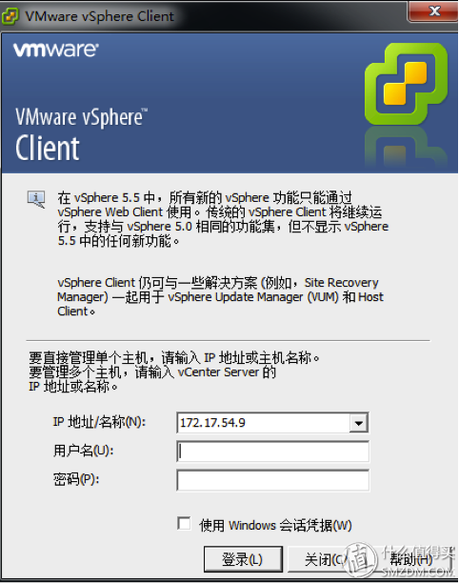

vcenter

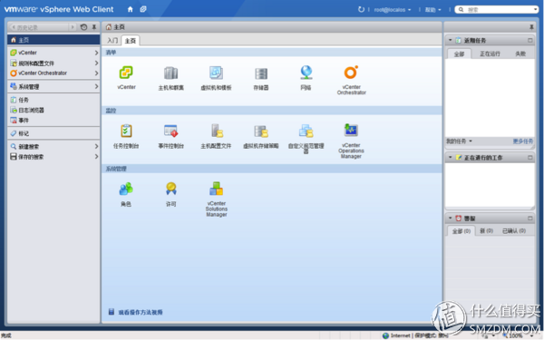

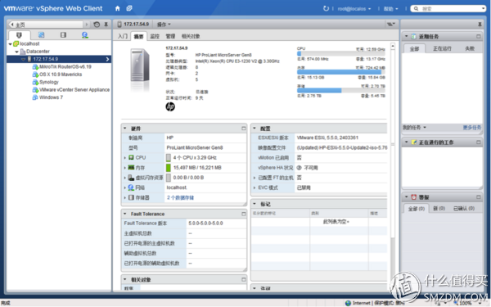

苹果系统：vcenter 远程控制台

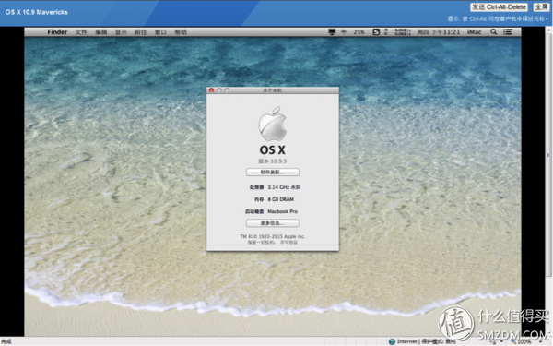

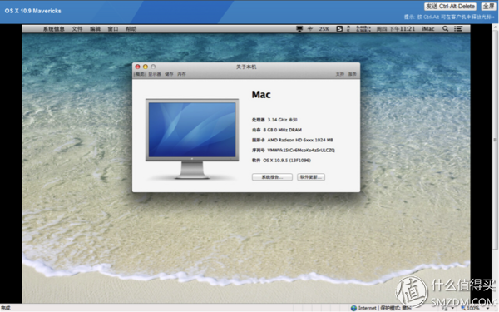

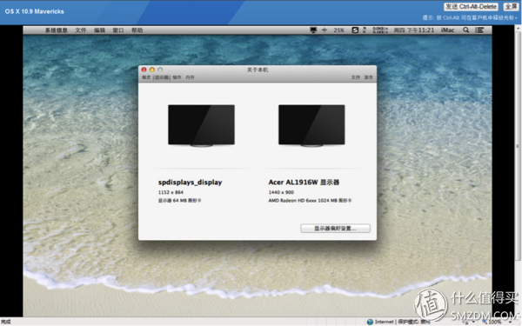

实际显示效果：右侧显示器

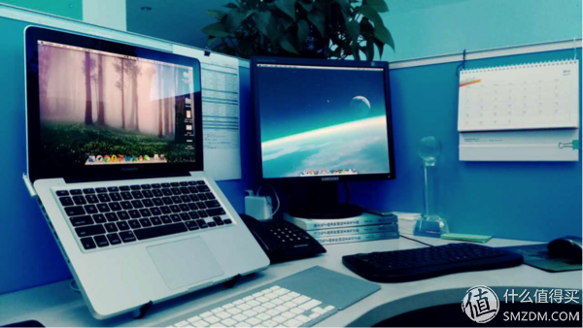

存储NAS：黑群辉

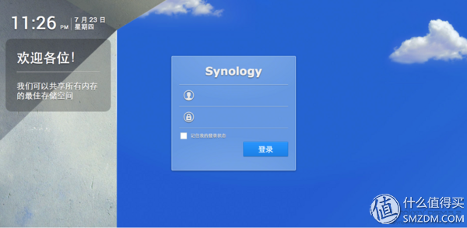

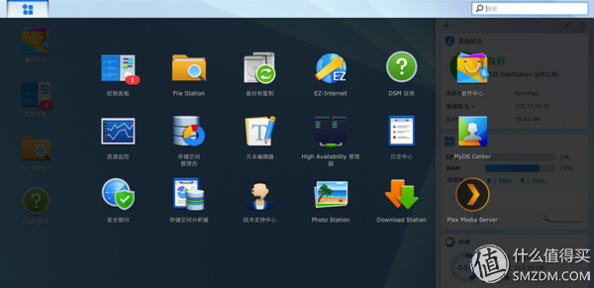

路由器：MikroTik RouterOS-v6.19

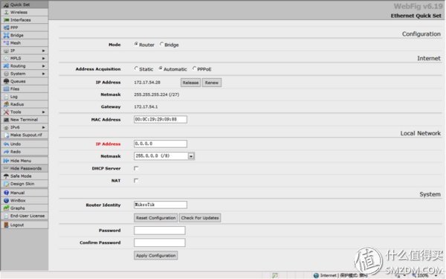

win7就不展示了

相关硬件：

HPMicroServer Gen8

[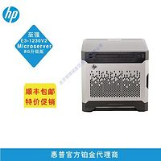](http://detail.tmall.com/item.htm?id=40417123213)[**hp塔式迷你服务器MicroServer Gen8 E3-1230V2 8GB 升级版**](http://detail.tmall.com/item.htm?id=40417123213)欢迎前来淘宝网实力旺铺，选购hp塔式迷你服务器MicroServer Gen8 E3-1230V2 8GB 升级版,想了解详情hp塔式迷你服务器MicroServer Gen8 E3-1230V2 8GB 升级版，请进入h...[￥5099天猫精选](http://detail.tmall.com/item.htm?id=40417123213)

金士顿(Kingston)DDR31600 ECC内存 8G

[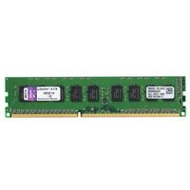](http://www.smzdm.com/URL/AA/YC/D96E546B89BD2A7B)[**金士顿(Kingston)DDR3 1600 8G ECC服务器内存**](http://www.smzdm.com/URL/AA/YC/D96E546B89BD2A7B)【金士顿DDR3 1600】京东JD.COM提供金士顿DDR3 1600正品行货，全国价格最低，并包括KingstonDDR3 1600网购指南，以及金士顿DDR3 1600图片、DDR3 1600参数、DDR3 1600评...[￥569京东](http://www.smzdm.com/URL/AA/YC/D96E546B89BD2A7B)

迪兰恒进 HD6450 独立显卡 1024M

[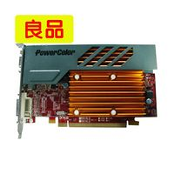](https://item.taobao.com/item.htm?spm=a1z09.2.9.29.KwI7dG&id=21549256824&_u=o17p5969503)[**良品 优惠区打折 迪兰恒进 显卡 HD6450 E3 1G 限量出售-淘宝...**](https://item.taobao.com/item.htm?spm=a1z09.2.9.29.KwI7dG&id=21549256824&_u=o17p5969503)欢迎前来淘宝网显卡-电脑硬件/显示器/电脑周边类实力旺铺，选购良品 优惠区打折 迪兰恒进 显卡 HD6450 E3 1G 限量出售,想了解更多良品 优惠区打折 迪兰...[item.taobao.com](https://item.taobao.com/item.htm?spm=a1z09.2.9.29.KwI7dG&id=21549256824&_u=o17p5969503)

西数（红盘） 3T\*4

[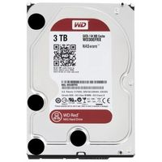](http://www.smzdm.com/URL/AA/YC/8910C4A4CE11341F)[**西部数据(WD)红盘 3TB SATA6Gb/s 64M 台式机硬盘(WD30EFRX)...**](http://www.smzdm.com/URL/AA/YC/8910C4A4CE11341F)【西部数据WD30EFRX】京东JD.COM提供西部数据WD30EFRX正品行货，全国价格最低，并包括WDWD30EFRX网购指南，以及西部数据WD30EFRX图片、WD30EFRX参数、WD30EFRX评论、WD...[￥999京东](http://www.smzdm.com/URL/AA/YC/8910C4A4CE11341F)

闪迪（SanDisk） MicroSDHC  TF卡16GB

[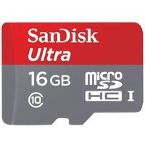](http://www.smzdm.com/URL/AA/YC/C5E2AA119C0BB08C)[**闪迪（SanDisk）至尊高速移动MicroSDHC UHS-I存储卡 TF卡 16GB Class10 ...**](http://www.smzdm.com/URL/AA/YC/C5E2AA119C0BB08C)【闪迪TF卡】京东JD.COM提供闪迪TF卡正品行货，全国价格最低，并包括SanDiskTF卡网购指南，以及闪迪TF卡图片、TF卡参数、TF卡评论、TF卡心得、TF卡技巧等信息，网购闪迪T...[￥38京东](http://www.smzdm.com/URL/AA/YC/C5E2AA119C0BB08C)[查看百科详情](http://wiki.smzdm.com/p/ldd96r)

显示器 Acer AL1916W 分辨率1440\*960（利旧公司的旧显示器）

HPMicroServer Gen8配置

Intel(R)Xeon(R) CPU E3-1230 V2 @ 3.30GHz

4盘位SATA非热插拔（3.5寸硬盘）

1个额外SATA接口，可接光驱、2.5寸硬盘

MicroSDHC卡槽 1个

HP Ethernet 1Gb 2-port 332i Adapter

HP iLO 4 Adapter 1

HP Dynamic Smart Array B120i Controller

PCI-E Slot 1（半高）

HP iLO Management Engine

HP iLO Advanced

USB2.0  4个

USB3.0  2个

系统架构如下：

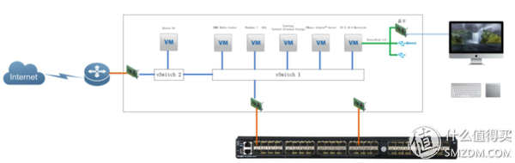

HPGen8 安装ESXI进行虚拟化

安装过程就不在这里详细写了，网上一搜以大把。

把其中需要注意相关内容描述一些，这里主要是ESXI更新、OSX安装解锁、显卡直通的问题阐述一下。

1、        ESXI更新

这里其实应该叫做更新，不叫升级；升级是指对软件进行重大更改，而更新是指对软件进行较小更改。

VMware 产品的版本号包含两个数字，例如vSphere 5.1。如果版本号中的任意数字发生变化，例如从 4.1 更改为 5.0，或者从 5.0 更改为 5.1，则表示对软件进行了重要改动，需要从先前版本进行升级。

如果某个版本的改动较小，则仅需要进行更新，并会通过更新编号来表示，例如 vSphere 5.1 Update 1。

升级 ESXi 主机时，某些主机配置信息会保留在已升级的版本中，而已升级的主机可以在重新引导后加入已升级到相同级别的 vCenter Server 实例。

由于更新不会对软件进行重大更改，因此，主机原有配置不受影响。

其实ESXI升级方式有很多，官方提供了以下几种升级方式：

a、vSphere Update Manager

b、通过在 CD/DVD 或 USB 闪存驱动器上使用 ESXi 安装程序 ISO 映像进行交互式升级或迁移

c、执行脚本式升级

d、vSphere Auto Deploy

e、esxcli命令行升级

由于其他的几种升级方式或多或少要借助其余的工具，比如vcenter、USB等；相对比较麻烦，所以这里就介绍使用esxcli命令行升级。如果对其他方式升级感兴趣的话可以去参考vmware的帮助文档。

升级前的操作

a：关闭所有虚拟机（注意这里不是挂起，是关闭）；如果宿主机内的虚拟机使用“挂起”模式，但升级后虚拟机可能无法启动，只能重置启动，但无法保证虚拟机可以正常启动。

b：虚拟机开启SSH,开启方法如下

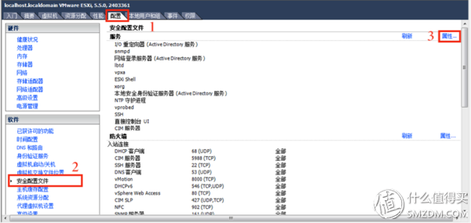

然后点击“属性”

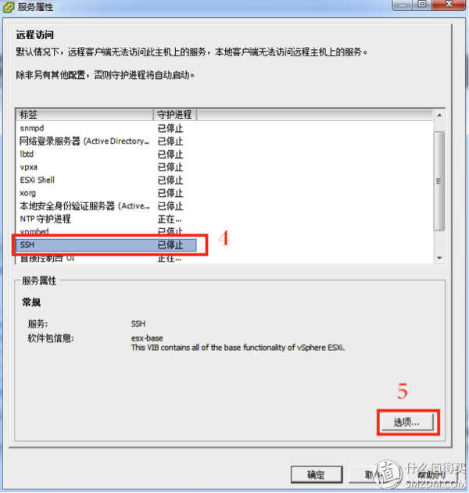

然后点击“选项”

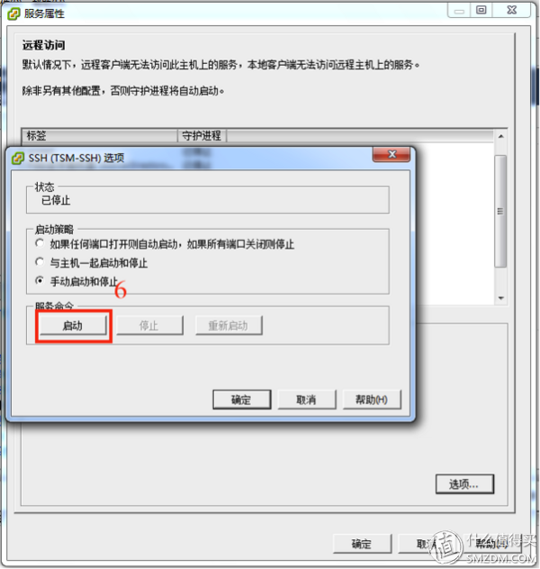

c：上传升级包到虚拟机存储中

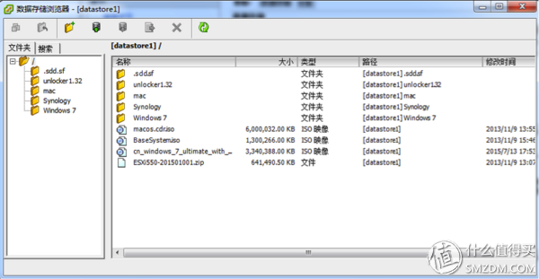

开始升级：

先通过SHH登录到ESXI上：

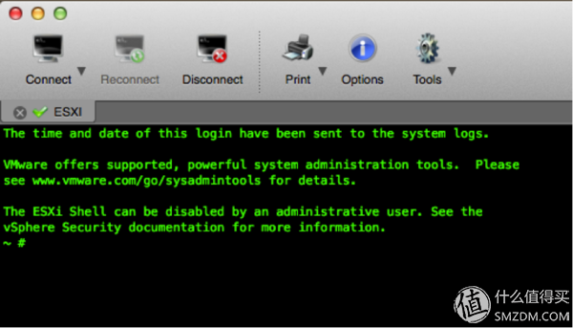

然后将ESXI转化为主机维护模式，也可vSphereClient软件里操作

命令：vim-cmdhostsvc/maintenance\_mode\_enter

升级ESXI主机

命令：esxcli software vib install -d "/vmfs/volumes/datastore标识/压缩包名称"

然后退出维护模式

命令：vim-cmdhostsvc/maintenance\_mode\_exit

然后登陆到client重启ESXI，升级完成。

升级完成后，你会看到esxi的版本号会改变。如下图：

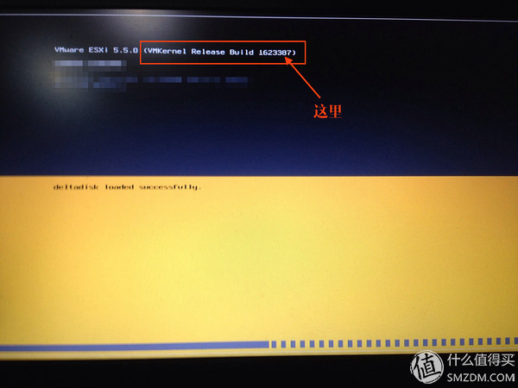

2、        解锁OSX安装限制

使用unlocker1.32解锁esxi5.5，否则无法安装macos系统

首先下面的链接下载unlocker程序

<http://www.insanelymac.com/forum/topic/267296-esxi-5-mac-os-x-unlocker>

把下载下来的unlock-all.zip解开，通过vSphereClient把整个目录上传到存储上去。

用SSH连接上去，ESXi设置成维护模式，进入目录/vmfs/volumes/数据存储名称/unlock-all/esxi

命令：cd   /vmfs/volumes/数据存储名称/unlock-all/esxi

执行命令chmod +x\* 把这个目录下的三个文件 install.sh、uninstall.sh、local.sh设置成可执行

具体命令如下：

chmod+xinstall.sh

chmod+xuninstall.sh

chmod+xlocal.sh

运行./install.sh开始打补丁

然后登陆到client重启ESXI，升级完成。

 3、        显卡直通

其实显卡直通的步骤很简单，在client里，点击配置---高级设置---选项。如图：

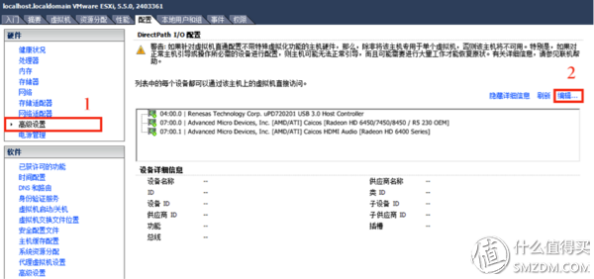

点击选项后会出现如下图：

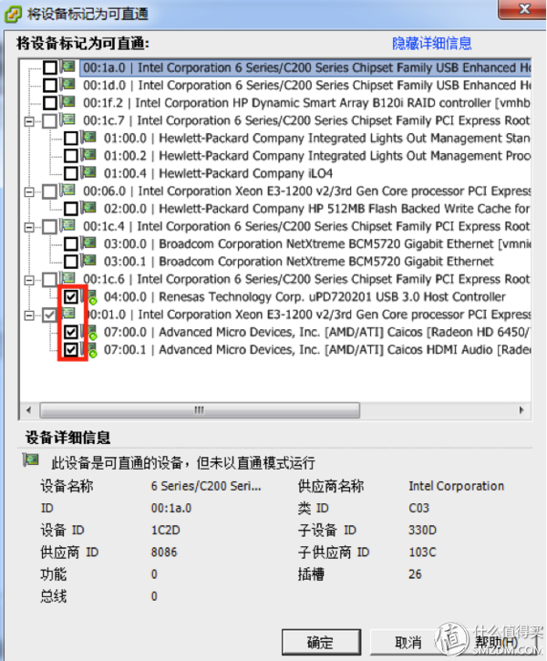

这里就会出现设备支持的直通设备，这里你可以看到很多直通的硬件，才上至下分别是：USB2.0控制器、USB2.0控制器、gen8的B120i的RAID卡、gen8的片上芯片（主要是控制HP自身的ILO的控制芯片）、CPU、集成的PCIE相关设备（主要是网卡）、USB3.0控制器、半高的HD6450显卡

其中HD6450显卡由于自身带有声卡，所以咋上图中会有两行，分别是：CAICOS [Radeon HD6450]和caicos HDMI Audio。

直接勾选你自己要直通的设备，这里要注意，不能直通现在ESXI所运行必须的设备，比如CPU、启动磁盘、集成的PCIE等。

千万要注意，建议勾选二级框，不要直接勾选一级框，及时确保直通的设备的准确性。

特别注意：在gen8上如果要安装mac os x直通usb时，只能直通gen8的usb3.0接口，如果将gen8的usb2.0接口直通可能会导致启动OS X时gen8死机。

系列规划：

1、虚拟化基础平台建设（ESXI）.

2、黑群辉安装及使用教程（含Timemachine功能、plex的安装使用）

3、软路由的安装及使用（基础路由及VPN设置）

4、虚拟台式机MAC OS X的安装

合理利用ESXI，整合家庭IT资源，实现Gen8一机多用 篇二：Synology 黑群辉安装及使用教程

前一篇：

[](http://post.smzdm.com/p/319796)[**合理利用ESXI，整合家庭IT资源，实现Gen8一机多用 篇一：基础平台ESXI打造...**](http://post.smzdm.com/p/319796)去年入手一台HPMicroserverGen8，原本只是打算来装一个NAS和作一个Timemachine来备份系统。但买了后发现装完之后系统资源完完全全是在浪费，没有发挥这台服务器的全...5237463 竹的印记

是在张大妈上的第一批文章，没想到这么多志同道合的兄弟们。所以一直想快点写完剩余的文章。

但是由于最近工作上的一些小变动，一直处于忙碌的状态，所以写的有些了~~~~sorry 啊！

上一篇其实没有说清楚，就是所有的系统都是ESXI上，用一台电脑安装多个系统，完成不同的功能。

来一个直观的系统架构：

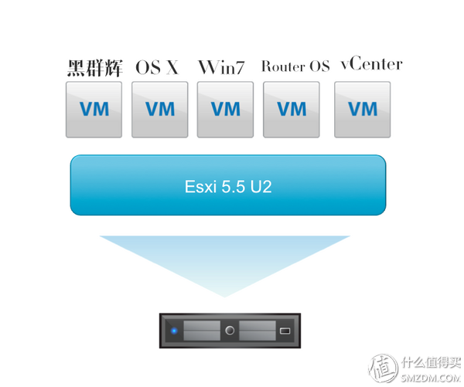

本期就讲在ESXI5上安装黑群辉了~~~

其实本来最开始是想买群辉的NAS，但无奈群辉的价格高昂，我等屌丝无法承受，所以最后还是想直接安装黑群辉。

但这里不支持这样，有钱的还是支持一下正版群辉吧。

[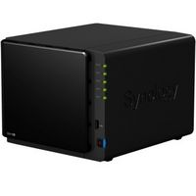](http://www.smzdm.com/URL/AA/YC/94C520411074B6A1)[**群晖（Synology）DS415+ 四盘位NAS网络存储服务器 （无内置硬盘）...**](http://www.smzdm.com/URL/AA/YC/94C520411074B6A1)【群晖DS415+】京东JD.COM提供群晖DS415+正品行货，全国价格最低，并包括SynologyDS415+网购指南，以及群晖DS415+图片、DS415+参数、DS415+评论、DS415+心得、DS415+技...[￥4800京东](http://www.smzdm.com/URL/AA/YC/94C520411074B6A1)

在去年的时候，最开始的时候还是装在以前的电脑（联想Y430）上，但无奈硬盘扩展不够。所以后面在zdm的各位带领下购买了HP 的GEN8.

其实本人对NAS的需求如下：

1、文件存储，由于是IT行业，所以文档众多，256G的macbook Pro 2012中已经严重存储不足。

2、家人文档的共享，文档共享一直是家人的烦恼事。以前一直用硬盘，比较麻烦，而且系统只带的共享无法满足需求。

3、谁在家里面的各种盒子的购买，在盒子上的播放视频的需求越来越旺盛，越来越需要自己网络读取视频，而不是直接用外接U盘

4、macbook一直需要备份，Timemachine功能

5、远程下载，需要支持HTTP下载、BT下载等

针对以上的需求，其实刚好群辉的NAS刚刚能满足需求，所以果断黑裙辉~~~~

在ESXI上安装黑群辉和实体机安装还是不一样，本次在vCenter上安装步骤，具体如下：

在安装之前需要下载几个文件，分别是：

1、黑群辉的ESXI引导系统（ESXI虚拟机文件）

2、黑群辉的系统文件

<https://download.xpenology.fr/>

就在这个链接下载，PAT文件和[vmdk](https://download.xpenology.fr/XPEnology/8d997091030d3239102cbb391fcd0fcc/55c35623/XPEnoboot_DS3615xs_5.2-5592.2.vmdk" \t "_blank)文件

然后下载就开始安装了。

第一步新建虚拟机

打开vCenter：

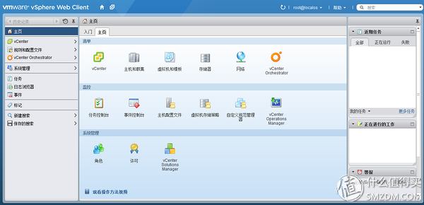

点击：主机和集群

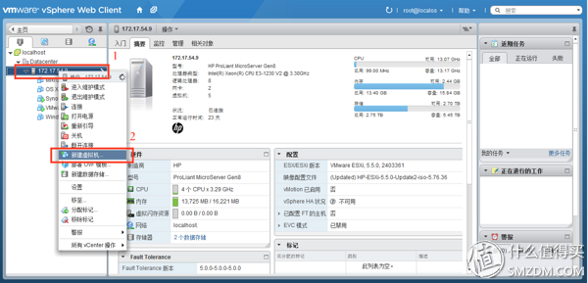

新建虚拟机：

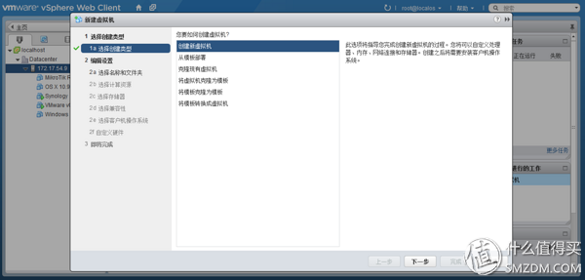

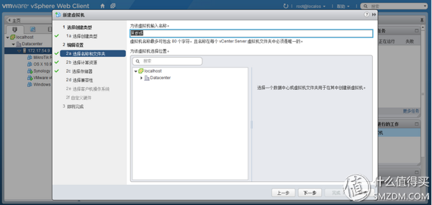

然后一路NEXT

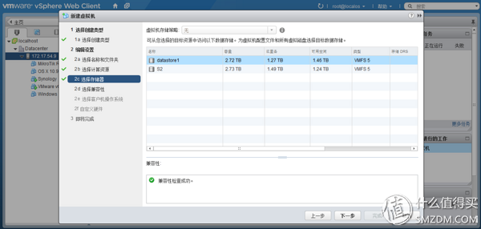

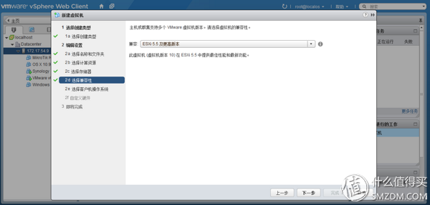

这里要注意一定要选择linux 选择其他版本2.6

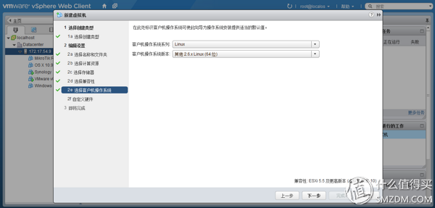

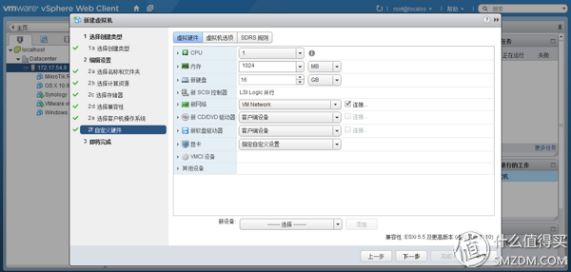

然后确定。

然后将下载的VMDK文件上传到新建的虚拟机文件夹中

点击存储

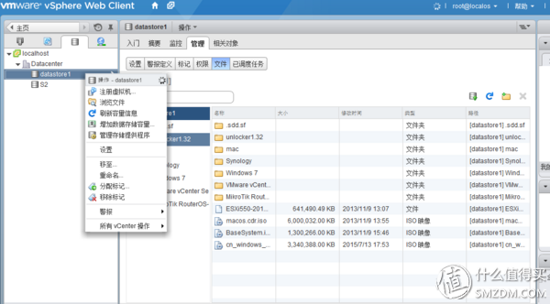

然后右键---浏览文件--选择虚拟机文件夹

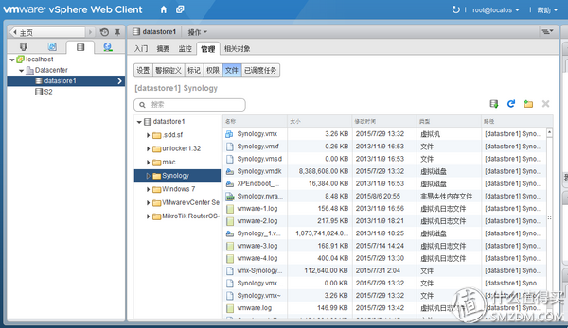

然后点击右侧的上传按钮，上传相关文件

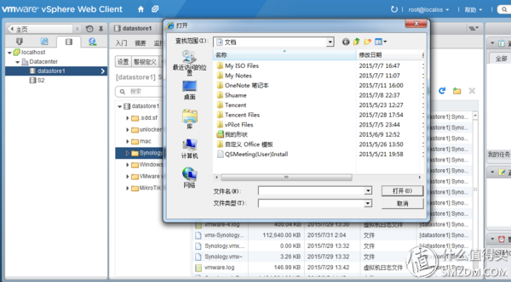

上传文件完毕后，我们就需要对我们的群辉虚拟机进行设置了~~~

点击虚拟机右键

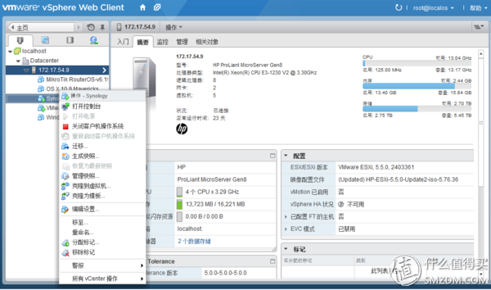

选择设置--新设备

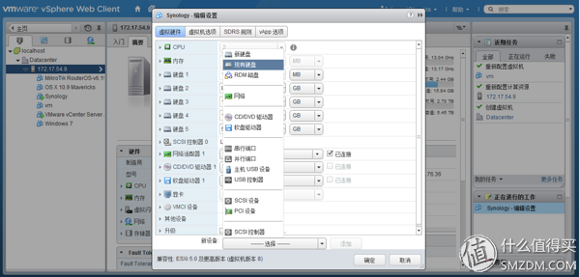

选择现有设备--然后选择刚刚上传的文件

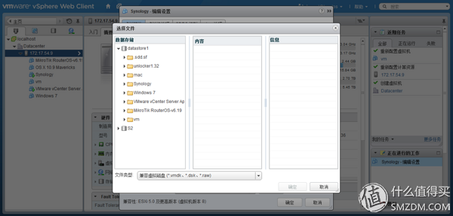

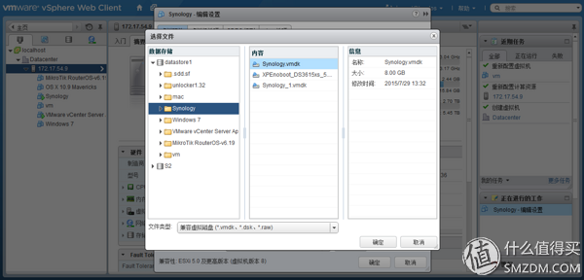

然后就设置好了

然后开机---选择install

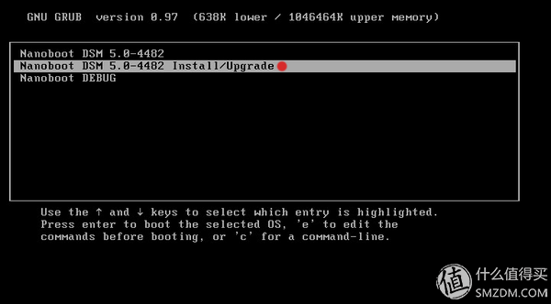

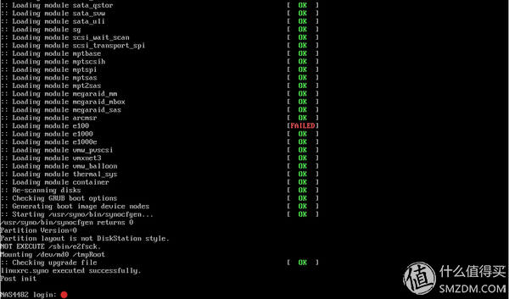

运行后，引导程序就安装成功了

接下来就是安装群辉主程序了。

这里可以借助群辉助手安装，但是我这里还是用web安装的~~~

群辉助手的方法大家可以去网上百度，但web其实更方便

打开浏览器，登陆刚刚安装VM的ip，具体链接为：[http://xx.xx.xx.xx:5000](http://xx.xx.xx.xx:5000/)

群辉的端口号为：5000

接下来就是一路NEXT了，这块就不截图了，SMZDM上也有很多教程，大家可以去看看。

这样群辉就安装好了。

如果大家想新增加硬盘，可以利用上面新加硬盘的方法进行添加，只不过这里是选择新硬盘。

以下就是相关系统的展示了~~~

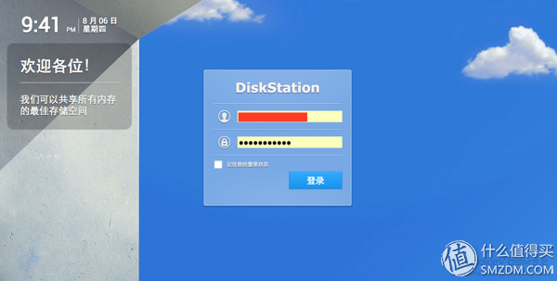

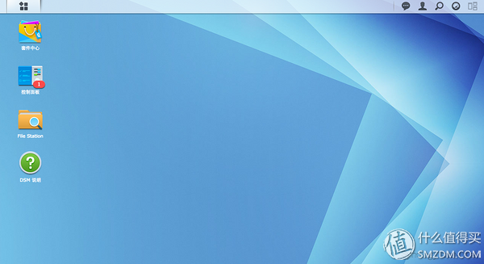

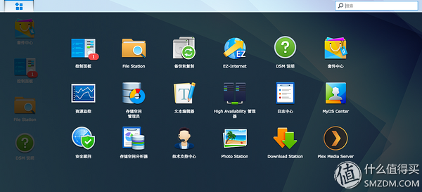

我这里安装了PHOTO STATION 、下载、plex组件

安装方法：

点击套件中心---然后选择插件---然后直接安装：如下图

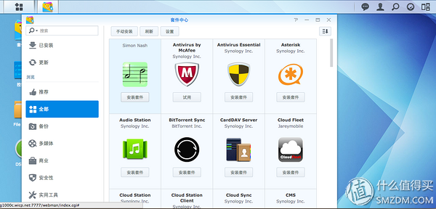

开启文件共享和TimeMachine，控制面板---然后勾选红色框中的内容

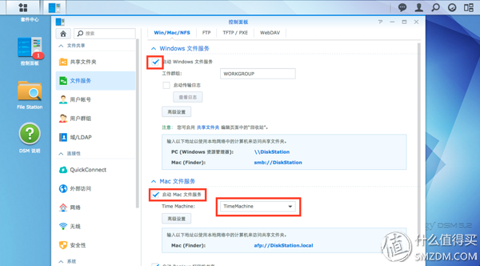

以下是我TimeMachine的实际效果

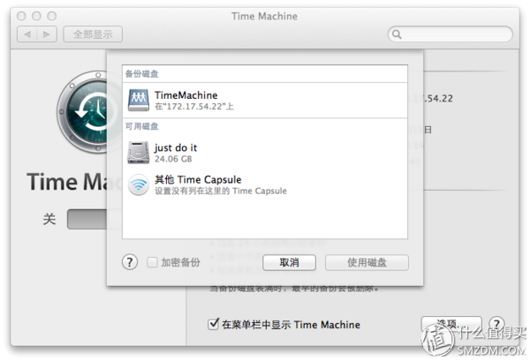

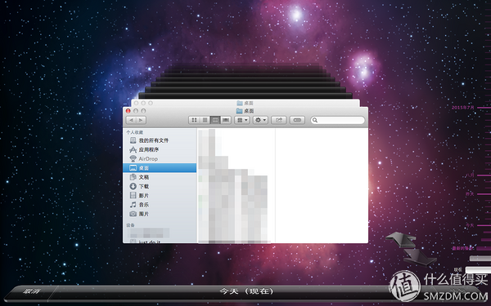

文件共享效果：

mac下command+k 然后输入：afp://xx.xx.xx.xx

WIN下  运行---输入：\xx.xx.xx.xx

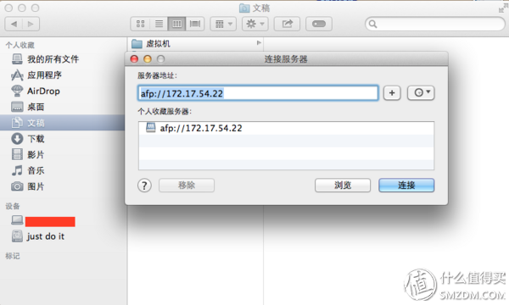

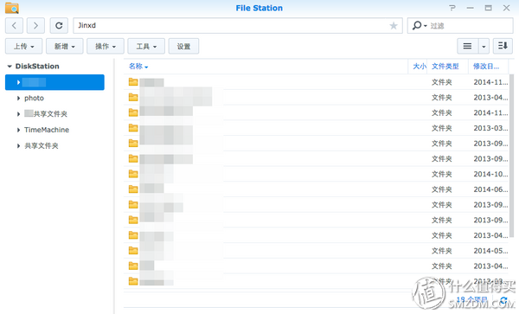

PLEX

开启FLEX后，小米盒子等就可以直接读取里面的数据，然后播放了~~~

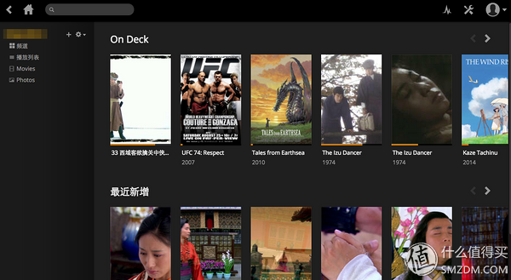

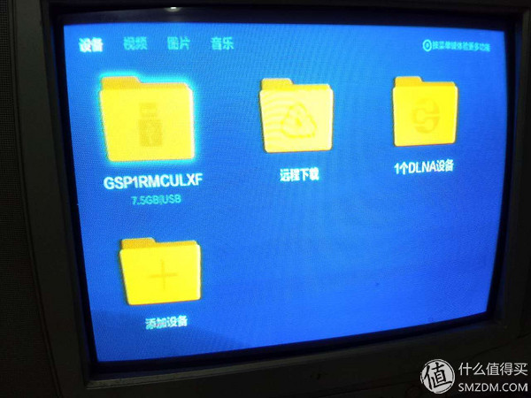

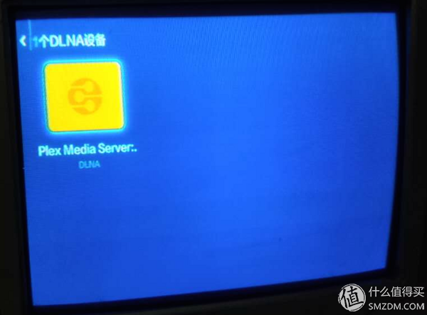



请忽略相关屌丝的电视屏幕，这个是在公司测试的电视机。。。。